TORSIONE COMPLETA

La trave ha una lunghezza pari a 1000.0 cm.

Sono stati applicati 2 momenti torcenti. I valori dei momenti torcenti sono stati riassunti nella seguente tabella.

|  |  |
| --- | --- |
| ID Momento torcente | Momento torcente [kNcm] |
| Mt1 | 3000.0 |
| Mt2 | -3000.0 |

Lo schema statico viene presentato nella seguente figura.

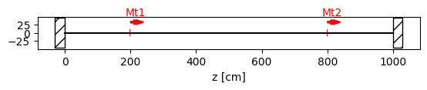

La trave è realizzata in acciaio. Dunque E = 210000 MPa e G = 80000 MPa. La sezione è la seguente.

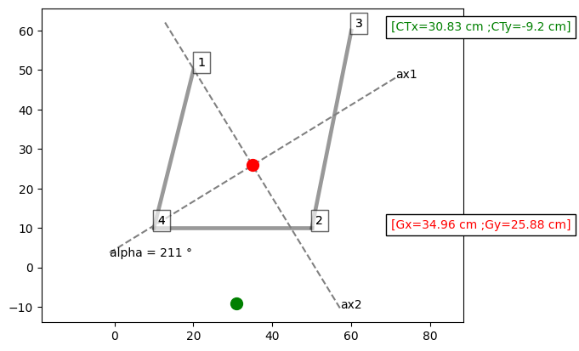

Le proprietà della sezione sono le seguenti :

|  |  |
| --- | --- |
| J1 | 23453.0 |
| J2 | 51696.0 |
| alfa | 211.47 |

La funzione di ingobbamento ha il seguente andamento.

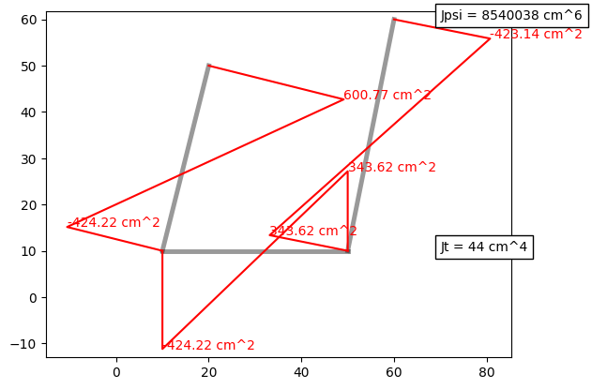

La funzione di ingobbamento assume i seguenti valori:

|  |  |  |
| --- | --- | --- |
| ID segmento | Nodo iniziale [cm^2] | Nodo finale [cm^2] |
| 1 | 600.77 | -424.22 |
| 2 | -424.22 | 343.62 |
| 3 | 343.62 | -423.14 |

La trave è caratterizzata dalle seguenti proprietà geometriche:

|  |  |  |
| --- | --- | --- |
| ID tratto | Jt [cm^4] | Jpsi [cm^6] |
| 1 | 99.33 | 214256877.2407881 |
| 2 | 99.33 | 214256877.2407881 |
| 3 | 99.33 | 214256877.2407881 |

Il coefficiente adimensionale k viene calcolato per ciascun tratto. Si ricorda che per k>100 pressoché l'interezza del momento torcente è di tipo primario.

|  |  |
| --- | --- |
| ID tratto | k |
| 1 | 0.08405008831422135 |
| 2 | 0.25215026494266407 |
| 3 | 0.08405008831422135 |

L'andamento del momento torcente viene presentato nella seguente figura.

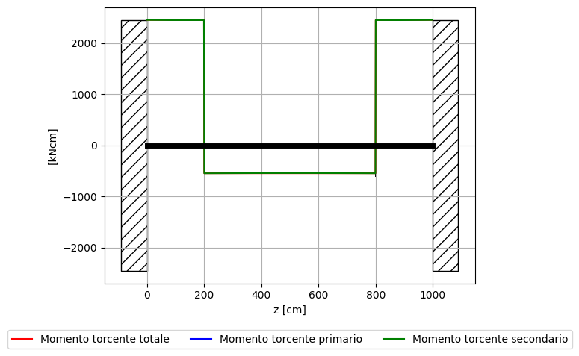

La massima tensione sigma dovuta a bimomento con segno positivo è pari a 0.92 kN/cm^2.

La massima tensione sigma dovuta a bimomento con segno negativo è pari a -0.65 kN/cm^2.

La massima tensione tau dovuta a momento torcente primario è pari a 0.04 kN/cm^2.

Di seguito venogno forniti ulteriori grafici.

